初一数学学业水平评估试卷(第16周)
11．在每一个学子心中或许都梦想过自己心目中大学的模样，很多大学的校徽设计也会融入数学元素，如图，四个图标分别是中国人民大学、北京大学、浙江大学和北京理工大学的校徽的重要组成部分，其中是轴对称图形的是（ ）
A．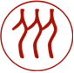 B． C． D．
12．下列成语所反映的事件中，是不可能事件的是（ ）
A．十拿九稳 B．守株待兔 C．水中捞月 D．一箭双雕
13．一个不透明盒子里，共装有10个白球，5个红球，5个黄球，这些球仅颜色不同．小明从中任取一球，下列说法错误的是（ ）
A．摸到白球的可能性最大 B．摸到红球和黄球的可能性相同
C．摸到白球的可能性为 D．摸到白球、红球、黄球的可能性都为
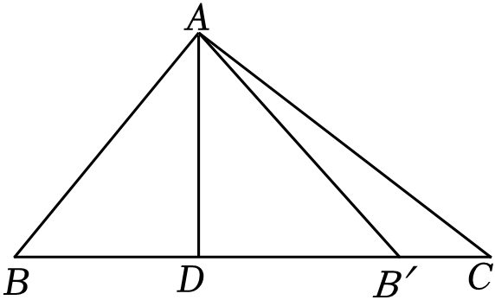
14．如图，在Rt△ABC中，∠BAC＝90°，∠B＝50°，AD⊥BC，垂足为D，△ADB与△ADB'关于直线AD对称，点B的对称点是点B'，则∠CAB'的度数为（ ）

A．10° B．20° C．30° D．40°

15.学习了三角形知识后，小明制作了一个“三等分角仪”，借助如图1所示的“三等分角仪”三等分任意一角，这个三等分角仪（图2）由两根有槽的棒OA、OB组成，两根棒在O点相连并可绕O转动，C点固定OC＝CD＝DE，点D，E可在槽中滑动，若∠BDE＝75°，则∠CDE度数是（ ）
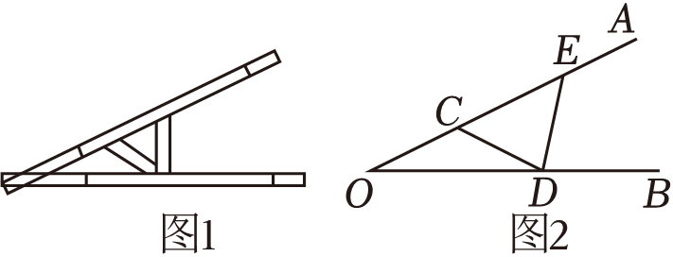
A．50° B．70° C．75° D．80°

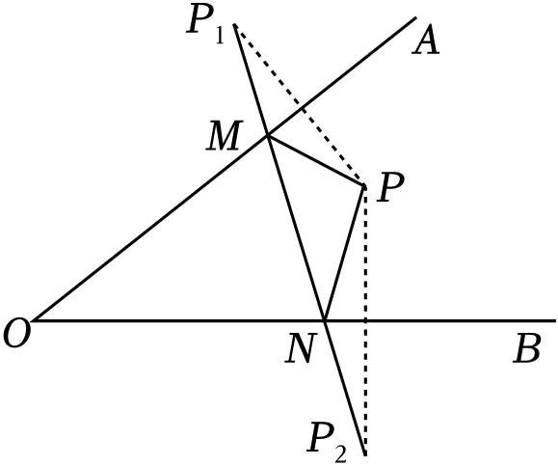
16．如图，∠AOB内一点P，P₁，P₂分别是P关于OA、OB的对称点，P₁P₂交OA于点M，交OB于点N．若△PMN的周长是6cm，则P₁P₂的长为（ ）

A．6cm B．5cm C．4cm D．3cm

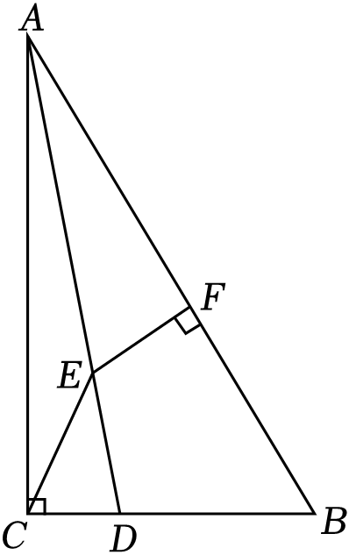
17．如图，三角形ABC中，AC⊥BC，D为BC边上的任意一点，连接AD，E为线段AD上的一个动点，过点E作EF⊥AB点F．BC＝6，AB＝10，AC＝8，则CE+EF的最小值为（ ）

A．6 B．4.8 C．2.4 D．5

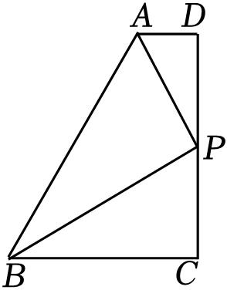
18．如图，AD∥BC，AP、BP分别平分∠DAB、∠ABC，CD过点P且与AD垂直．若CD＝8，AB＝10，则△ABP的面积为（ ）

A．20 B．16 C．40 D．32

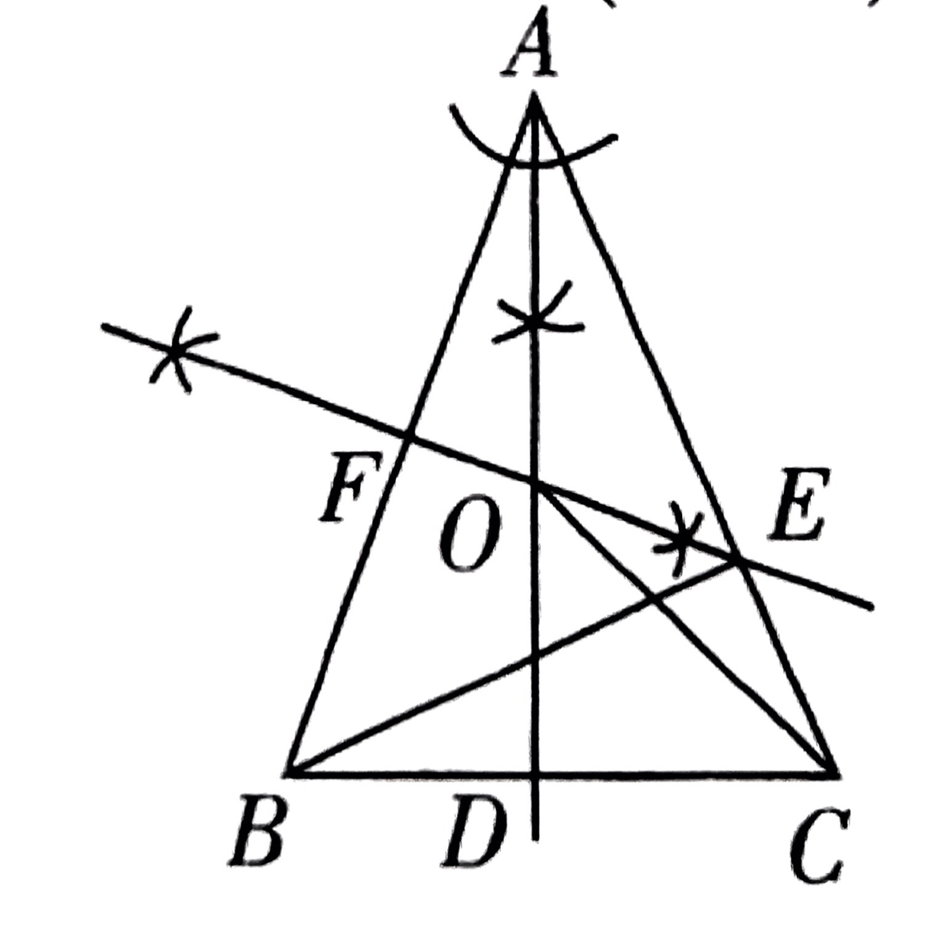
19．如图，在△ABC中，AB＝AC，用尺规作图的方法作出射线AD和直线EF，设AD交EF于点O，连接BE、OC．下列结论中，不一定成立的是（ ）

A．AE⊥BE B．EF平分∠AEB
C．OA＝OC D．AB＝BE+EC

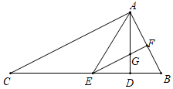
20．如图，在△ABC中，AD是BC边上的高，且∠ACB＝∠BAD，AE平分∠CAD，交BC于点E，过点E作EF∥AC，分别交AB、AD于点F、G．则下列结论：①∠BAC＝90°；②∠AEF＝∠BEF；③∠BAE＝∠BEA；④∠B＝2∠AEF，其中正确的有（ ）
A．4个 B．3个
C．2个 D．1个

